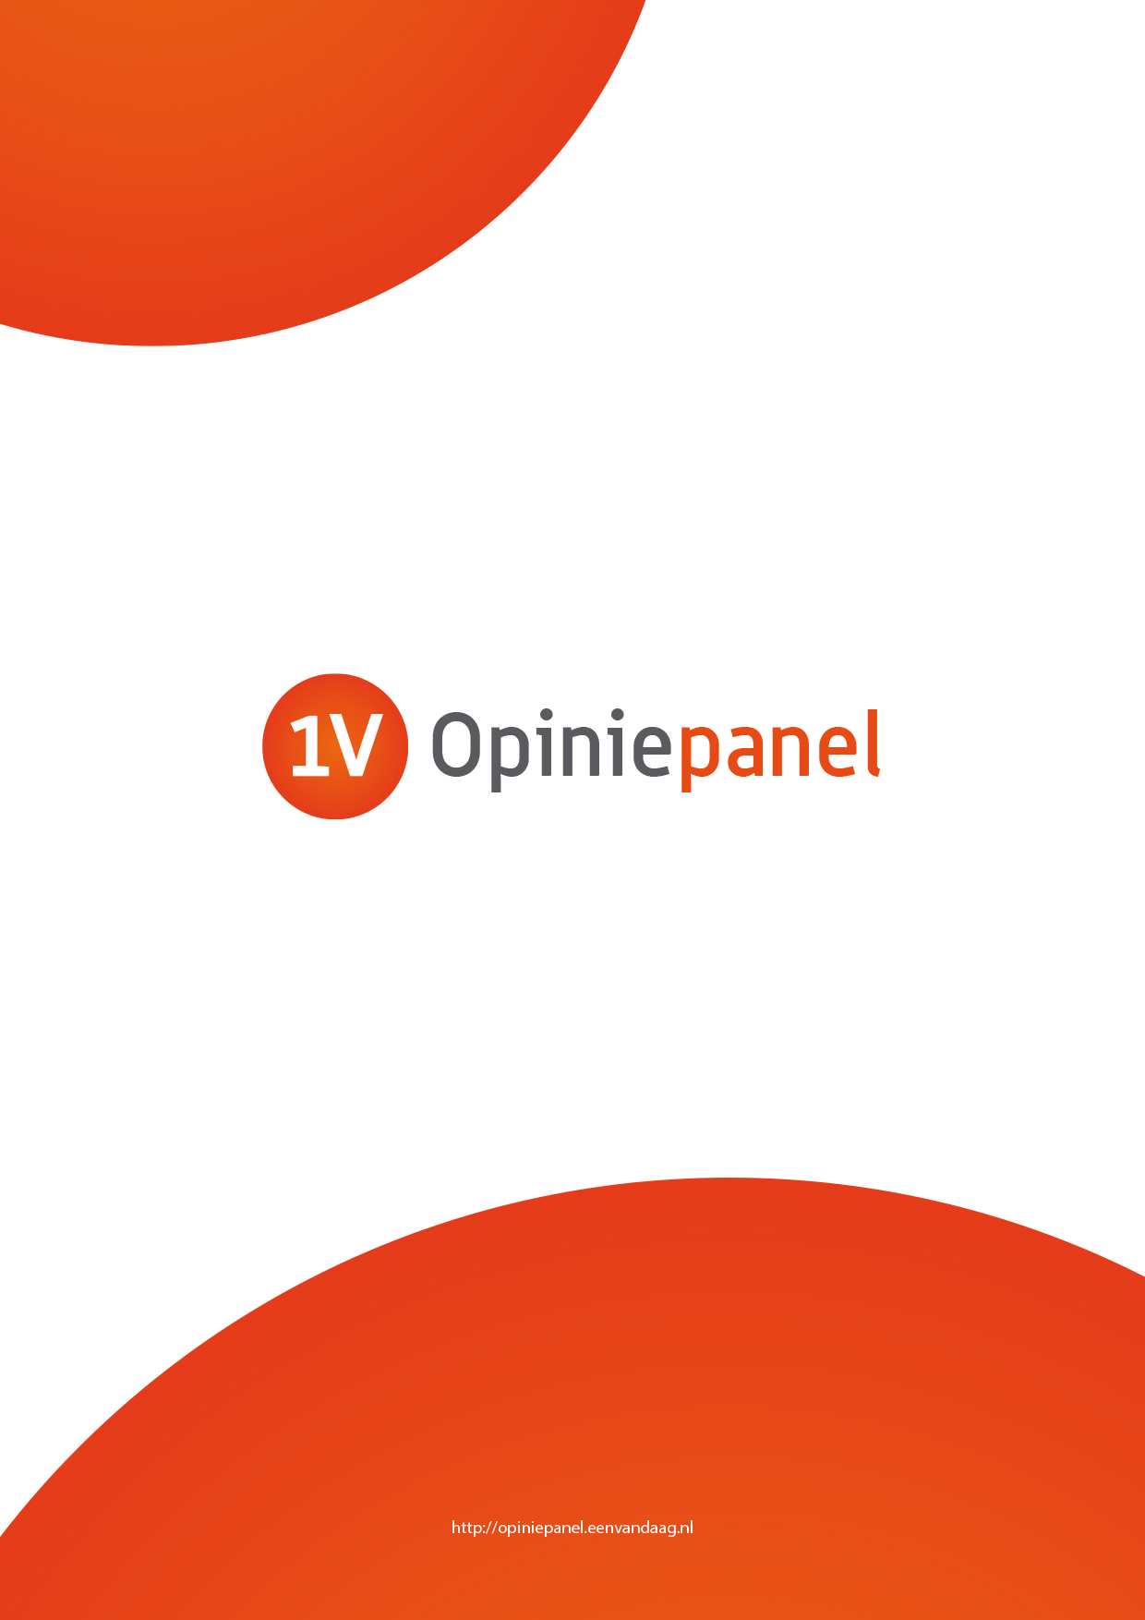
Onderzoek:

‘WK Voetbal 2018’
12 juni
2018
…………………………………………………………………………………………………………………………
Over het EenVandaag Opiniepanel
Het EenVandaag Opiniepanel bestaat uit ruim 50.000 mensen. Zij beantwoorden vragenlijsten op basis van een online onderzoek. De uitslag van de peilingen onder het EenVandaag Opiniepanel zijn na weging representatief voor zes variabelen, namelijk leeftijd, geslacht, opleiding, burgerlijke staat, spreiding over het land en politieke voorkeur gemeten naar de Tweede Kamerverkiezingen van 2012. Panelleden krijgen ongeveer één keer per week een uitnodiging om aan een peiling mee te doen. Op de meeste onderzoeken respondeert 60 tot 70 procent van de panelleden.
…………………………………………………………………………………………………………………………
‘WK Voetbal 2018’
12 juni 2018

Over dit onderzoek
Aan het onderzoek deden 22.360 leden van het EenVandaag Opiniepanel mee. De vragen over de verwachtingen van het WK hebben we alleen aan mensen gesteld die aangaven minimaal een beetje geïnteresseerd te zijn in het WK. Het onderzoek vond plaats van 7 tot en met 12 juni 2018. Het onderzoek is na weging representatief voor zes variabelen.
Voor meer informatie kunt u contact opnemen met redacteur / onderzoeker Jeroen Kester, jeroen.kester@eenvandaag.nl.

Samenvatting
We juichen voor de Rode Duivels, maar Duitsland wint… zoals altijd

Nu Nederland er niet bij is, is het aan onze buren om indruk te maken op het WK voetbal in Rusland, dat donderdag 14 juni begint. België is onze favoriet, maar toch gaan de Duitsers er met de begeerde bokaal vandoor. Dat blijkt uit onderzoek onder ruim 22.000 deelnemers van het EenVandaag Opiniepanel.

Altijd die Duitsers
“Als het er op aan komt heeft Duitsland altijd het sterkste team”. Met die wetenschap wijst het grootste deel van de Nederlandse voetballiefhebbers (38%) onze oosterburen aan als verwachte WK-winnaar. Het gat met de andere landen is behoorlijk: na Duitsland volgen Frankrijk (11%) en Brazilie (9%) als kanshebber. “Andere ploegen hebben misschien een betere selectie op papier, maar de Duitsers zijn altijd een heel hecht team”, stelt iemand.

Rode Duivels komen ver met gunfactor
Ook al is Duitsland de gedoodverfde winnaar, het grootste deel van de deelnemers juicht (29%) voor een ander buurland: België. In letterlijke en figuurlijke zin ligt het land het dichtstbij ons, vinden mensen die het WK gaan volgen. Een andere veelgenoemde reden is het Eredivisie-verleden van veel Rode Duivels, zoals Dries Mertens (Utrecht/PSV), Jan Vertonghen (Ajax) en Mousa Dembélé (AZ).

De verwachting is dat België een eind komt in het toernooi. Volgens driekwart (73%) bereikt het land in ieder geval de kwartfinale. De grootste groep daarvan denkt dat zij daar stranden (40%). Het andere deel (33%) ziet de Rode Duivels verder komen dan dat. Slechts vier procent denkt dat de Rode Duivels met de cup naar huis gaan.

Rusland is het zwarte schaap
Gastland Rusland kan op flink minder sympathie rekenen. 37 procent van de voetbalkijkers heeft het land in haar vijf minst favoriete landen op het WK staan. Mensen hebben vooral afkeer tegen het land vanwege MH17, de schending van mensenrechten en de verdachte toekenning van de WK-organisatie.

Had Rusland dan wel het WK mogen organiseren? De meningen zijn daarin sterk verdeeld. De grootste groep deelnemers (46%) vindt van niet, vooral omdat autoritaire regimes als Rusland het WK gebruiken om hun imago op te poetsen. Toch zegt een bijna zo groot deel dat dat wel moet kunnen. "Als alleen democratische landen het mogen organiseren, blijven er weinig landen over”, stellen mensen die er geen probleem mee hebben. Daarnaast is het volgens veel mensen hypocriet om Rusland te veroordelen, terwijl de FIFA ook corrupt is gebleken.

WK 2018

In hoeverre ben je geïnteresseerd in het WK voetbal?
Heel geïnteresseerd: 15%
Redelijk geïnteresseerd: 23%
Een beetje geïnteresseerd: 27%
Niet geïnteresseerd: 35%
Weet niet / geen mening: 0%

Ben je van plan om naar wedstrijden van het WK voetbal te gaan kijken of niet?
Ik ga (bijna) alle wedstrijden kijken: 7%
Ik ga redelijk veel wedstrijden kijken: 20%
Ik ga enkele wedstrijden kijken: 34%
Ik ga geen wedstrijden kijken: 33%
Weet ik nog niet: 6%

De onderstaande vragen over de verwachtingen van het WK zijn alleen aan mensen gesteld die minstens een beetje geïnteresseerd zijn in het WK Voetbal.
Dit jaar doen er 32 landen mee met het WK voetbal. Welk land wint volgens jou het WK?
Top – 3:
Duitsland: 38%
Frankrijk: 11%
Brazilië: 9%

Waarom Duitsland?:
"Voetbal is een spel met 2 x 11 spelers, duurt 2 x 45 minuten en aan het eind wint Duitsland - Gary Lineker ooit”
“Als het er op aan komt heeft Duitsland altijd het sterkste team/collectief”
“Individueel en als team hebben ze veel klasse. Nu lijken de ogen toch meer gericht op België, Brazilië, Argentinië en Frankrijk. Duitsland heeft daarom minder 'druk' lijkt het.”
“Echte toernooivechters die goed presteren om het team en niet om een uitblinker"

Ongeacht wie je denkt dat het WK gaat winnen: Als je één land moet kiezen, wat is dan jouw favoriete land op het WK?
Top – 3:
België: 29%
Duitsland: 19%
Brazilië: 6%

Waarom Belgie?:
“België is toch een beetje Nederland”
“België staat het dichtstbij ons”
“Veel spelers die we kennen uit de Eredivisie (Mertens, Vertonghen, Alderweireld, Chadli, Dembele)
"België heeft mijn gunfactor. Voor de helft zijn de bewoners tenslotte afgedwaalde Nederlanders.”
“België werd altijd weggehoond door Nederland, want "wij" waren zo goed en zij zo "slecht", maar nu hebben zij zich (al een tijdje) van het Calimero imago ontdaan. Dat succes gun ik ze.”

En welke landen zie je het liefst snel sneuvelen in het toernooi, wie gun je het kampioenschap het minst? Wat zijn je vijf minst favoriete landen op het WK?
Top – 5:
Rusland: 37%
Iran: 31%
Saudi-Arabië: 31%
Marokko: 27%
Duitsland: 20%

Hoe ver denk je dat België komt op het WK?
Uitgeschakeld in de poulefase: 5%
Achtste finales: 16%
Kwartfinales: 40%
Halve finales: 25%
Finale, en verliest: 4%
Finale, en wordt kampioen: 4%
Weet niet / geen mening: 6%

Hoe ver denk je dat Marokko komt op het WK?
Uitgeschakeld in de poulefase: 53%
Achtste finales: 21%
Kwartfinales: 12%
Halve finales: 5%
Finale, en verliest: 0%
Finale, en wordt kampioen: 1%
Weet niet / geen mening: 9%

Wie wordt volgens jou de topscorer op het WK voetbal?
Top – 3:
Lionel Messi (Argentinië): 18%
Antoine Griezmann (Frankrijk): 17%
Neymar Jr (Brazilië): 9%

In de aanloop naar het WK kun je je met vrienden, familie of andere groepen aanmelden voor WK-pools. In die pools kun je je voorspellingen voor het WK doen. De deelnemer die de meeste juiste voorspellingen heeft gedaan wint de pool. In sommige pools is het gebruik om een kleine bedrag of iets anders in te leggen. De winnaar van de pool kan de totale inleg opstrijken.
Doe jij mee in een WK-pool? Zo ja, leg je wat in en hoeveel?
Ja, met meer dan 10 euro inleg
Ja, met 5 tot 10 euro inleg
Ja, tot 5 euro inleg
Ja, maar ik zet geen geld in
Nee, ik doe niet mee in een WK-pool
Weet niet / geen mening

Organisatie WK
Onderstaande vragen over de organisatie van het WK zijn aan alle deelnemers van het onderzoek voorgelegd.

Vind je dat het wel of niet moet kunnen dat het WK wordt georganiseerd in Rusland?
Moet wel kunnen: 41%
Moet niet kunnen: 46%
Weet niet / geen mening: 13%

Geef aan met welke van onderstaande stellingen je het ’t meeste eens bent:
‘De FIFA zou voortaan de organisatie van het WK Voetbal niet moeten toekennen aan landen met autoritaire regimes.’: 48%
‘Het WK Voetbal gaat niet over politiek, dus ook landen met een niet-democratisch regime mogen het organiseren.'”: 41%
Weet niet / geen mening: 11%

Stel je voor dat het Nederlands elftal zich de komende jaren kwalificeert voor het WK 2022 in Qatar.
Moet Oranje deelnemen aan het WK in Qatar, of het boycotten en wegblijven?
Oranje moet wel deelnemen aan het WK: 47%
Oranje moet het WK boycotten en wegblijven: 38%
Weet niet / geen mening: 16%

Oranje
De onderstaande vragen over de verwachtingen van het WK zijn alleen aan mensen gesteld die minstens een beetje geïnteresseerd zijn in het WK Voetbal.

Hoeveel vertrouwen heb je over het algemeen in het Nederlands elftal?
Heel veel vertrouwen: 1%
Redelijk veel vertrouwen: 21%
Niet zo veel vertrouwen: 54%
Helemaal geen vertrouwen: 22%
Weet niet / geen mening: 2%

Hoeveel vertrouwen heb je in Ronald Koeman als bondscoach van het Nederlands elftal?
Heel veel vertrouwen: 17%
Redelijk veel vertrouwen: 55%
Niet zo veel vertrouwen: 18%
Helemaal geen vertrouwen: 5%
Weet niet / geen mening: 6%

Verwacht je dat Nederland zich wel of niet zal plaatsen voor het EK voetbal in 2020?
Ik verwacht dat Nederland zich wel plaatst voor het EK: 62%
Ik verwacht dat Nederland zich niet plaatst voor het EK: 30%
Weet niet / geen mening: 8%

Meerdere spelers uit de Marokkaanse selectie voor het komende WK zijn geboren in Nederland maar hebben gekozen om voor Marokko te spelen.
Welk van onderstaande uitspraken past het beste bij jouw mening daarover?
Ik vind in principe dat Marokkaans-Nederlandse voetballers voor Marokko moeten spelen: 7%
Ik vind in principe dat Marokkaans-Nederlandse voetballers voor Nederland moeten spelen: 34%
Maakt mij niet uit, dat mogen ze zelf beslissen: 52%
Weet niet / geen mening: 7%

